蘭潭國小教案格式
教案：(資訊及科技課程/『數位抽籤機與電子猜拳機』) 教學設計：吳東昇

- 教案概述
教學對象 |  | 國小五年級/六年級學生 | 教學時數 |  |  |  | 共 8 節， 320 分鐘
實施類別 |  | □單一領域融入  ■跨領域融入  （領域/科目: 健康與體育領域、自然科學領域、數學領域、藝術領域、科技(資訊)教育議題） | 課程實施時間 |  |  |  | ■領域: 自然科學領域、健康與體育領域  □校訂課程  ■彈性學習課程：科技(資訊)教育
教學設備 |  | 1.電腦教室電腦(建議i5以上五年內電腦)  2.micro bit基礎套件(含micro bit板及usb連接線)
專題摘要 |  | 自造教育的精髓在於讓學生創意發想、設計規劃及實際動手做，本課程『Micro Bit之數位抽籤機與電子猜拳機』構思結合五年級資訊課程，讓學生在接觸簡易程式設計時能夠銜接之前所學簡易程式邏輯及基礎科技實作概念，獲得學習成就感。
先備知識 |  | 學生具備Micro Bit(線上版或實體版)基礎操作能力
總綱核心素養 |  | A1身心素質與自我精熟  B1符號運用與溝通表達  C2人際關係與團隊合作
與課程綱要的對應
領域/學習重點 | 核心素養 | 自S-U-B2 能從日常經驗、科技運用、社會中的科學相關議題、學習活動、自然環境、書刊及網路媒體中，適度運用有助於探究、問題解決及預測的資訊，進而能覺察問題或反思媒體報導中與科學相關的內容，以培養求真求實的精神。 |  | 議題 | 核心素養 | 科技教育議題或資訊教育議題，沒有議題核心素養，此欄不用填寫
領域/學習重點 | 學習表現 | 自tc-Ⅲ-1 能就所蒐集的數據或資料，進行簡單的紀錄與分類，並依據習得知識思考資料的正確性及辨別他人資訊與事實的差異。  3b -Ⅲ-2  獨立演練大部分的人際溝通互動技能 |  | 議題 | 學習主題 | 運算思維邏輯  …
領域/學習重點 | 學習內容 | 1.進一步瞭解熟習micro bit在電腦上的操作介面2.能設計出數位抽籤機的程式積木並存檔3.能設計出電子猜拳機程式積木並存檔 |  | 議題 | 實質內涵 | 科E1了解平日常見科技產品的用途與運作方式。  科E2了解動手實作的重要性。  資 E3 應用運算思維描述問題解決的方法。
學習目標 |  | 同學習內容
- 評量計畫
評量要點
1.本專題課程實施評量，包括
(1)學生學習成果：個人及小組作品、學習記錄、學生表現互評表
(2)評量工具：
形成性評量：學習活動心得表、口頭報告表及同儕互評表。
總結性評量：成果報告互評表、教師評量表。

2.評量實施方式為教師、同儕、自我評量，形成或總結評量等。
- 課程設計架構圖
Micro Bit之數位抽籤機與電子猜拳機

Micro Bit視窗操作

Micro Bit連接實體運作

概念解說

範例示範

仿作及存檔
成果展示
實機測試

教學活動步驟
活動一/單元一
活動簡述 | 教學活動一: Micro:bit由來與介紹(或複習) | 時間 | 共 1節， 40 分鐘
總綱核心素養 |  | 領綱核心素養
學習表現 |  | 學習  目標
學習內容 |  | 學習  目標
議題實質內涵 | 請參考議題說明手冊 (科技教育議題、資訊教育議題) | 學習  目標
教學活動  (名稱) | 活動內容  (含時間分配) | 評量方式 |  | 備註
複習或介紹  Micro:bit | 進入課程，教師提問是否「Micro:bit」是什麼意思，請有舊學習經驗得學生發表｡ | 課堂觀察
Micro:bit  發展趨勢 | 教師利用網站說明Micro:bit的內容與概念，是英國政府為向下扎根運算思維程式教育，與 BBC、ARM 等公司共同研發出了一款名為 Micro:bit 的微型電腦，發送給英國中、小學學生使用。在全世界的數位浪潮下，有效掌握對程式邏輯和語言的掌控。 | 課堂觀察
活動二/單元二
活動簡述 | 教學活動二： Micro:bit體驗活動 | 時間 |  | 共 1 節， 40 分鐘
總綱核心素養 |  | 領綱核心素養
學習表現 |  | 學習目標
學習內容
議題實質內涵 | 請參考議題說明手冊 (科技教育議題、資訊教育議題)
教學活動  (名稱) | 活動內容  (含時間分配) | 評量方式 |  | 備註  (請附上教學示例圖)
展示Micro Bit | 老師展示Micro Bit板子說明板子基本構造，並說明Micro Bit板子也可以被電腦程式所控制｡
說明Micro Bit網站資源 | 老師介紹及說明Micro Bit網站資源。
如何用Micro Bit撰寫程式 | 教師說明如何用Micro Bit撰寫程式。(線上版或單機版)
Micro Bit與電腦連結 | 教師介紹Micro Bit板子如何與電腦連結，為方便學生學習，將編寫好的程式寫入Micro Bit板子先做示範。
實際操作Micro Bit板子連結電腦 | 讓學生實際操作Micro Bit板子連結電腦，並嘗試發現Micro Bit有何功能。
活動三/單元三
活動簡述 | 教學活動三：Micro Bit與程式設計 | 時間 |  | 共 2 節， 80 分鐘
總綱核心素養 |  | 領綱核心素養
學習表現 |  | 學習目標
學習內容
議題實質內涵 | 請參考議題說明手冊 (科技教育議題、資訊教育議題)
教學活動  (名稱) | 活動內容  (含時間分配) | 評量方式 |  | 備註  (請附上教學示例圖)
Micro Bit視窗介面操作-1 | 教師介紹程式設計中的基本功能，示範燈號及文字顯示，並請學生照著老師的步驟操作。
Micro Bit視窗介面操作-2 | 教師介紹程式設計中的「輸入」功能、示範按下按鈕及搖動動作，讓學生進行相同操作。
Micro Bit視窗介面操作-3 | 教師說明如何進行「數位抽籤機」及「電子猜拳機」。  (運用螢幕廣播先播出成品提升學生學習意願)
活動四/單元四
活動簡述 | 教學活動四: Micro bit實作-「數位抽籤機」 | 時間 |  | 共 2 節， 80 分鐘
總綱核心素養 |  | 領綱核心素養
學習表現 |  | 學習目標
學習內容
議題實質內涵 | 請參考議題說明手冊 (科技教育議題、資訊教育議題)
教學活動  (名稱) | 活動內容  (含時間分配) | 評量方式 |  | 備註  (請附上教學示例圖)
觀念引導 | 一、教師說明「數位抽籤機」同時也鼓勵學生說出抽籤於日常生活的應用。
實務操作 | 二、學生兩人一組Micro:bit材料，利用usb連接好電腦遵照教師螢幕廣播做法逐步完成成品  1.加入按A紐積木  2.建立變數-「選號」  3.設定亂數-隨機取數1-6  4.讓LED顯示亂數的數字  5.完成基本作業
困難排除 | 三、教師於各組間進行困難排除及問題提示。
繳交作業 | 四、各組完成後指導各組將檔案上傳教師端主機繳交基本作業。
問題變化 | 五、詢問學生設定亂數是否可以變化，學生在此可以嘗試其他範圍  的亂數設定並實際操作是否可行。
活動五/單元五
活動簡述 | 教學活動五：Micro bit實作-「電子猜拳機」 | 時間 |  | 共 2 節， 80 分鐘
總綱核心素養 |  | 領綱核心素養
學習表現 |  | 學習目標
學習內容
議題實質內涵 | 請參考議題說明手冊 (科技教育議題、資訊教育議題)
教學活動  (名稱) | 活動內容  (含時間分配) | 評量方式 |  | 備註  (請附上教學示例圖)
觀念引導 | 一、教師引導學生猜拳與抽籤的概念異同(如提問說:猜拳三選一是否也可以用上堂課操作過的「數位抽籤機」來運用)
實務操作 | 二、學生兩人一組Micro:bit材料，利用usb連接好電腦遵照教師螢幕廣播做法逐步完成成品  1.轉換按B紐積木  2.建立變數-「猜拳」  3.設定亂數-隨機取數1-3(剪刀石  頭布只有三種變化)  4.加入「邏輯」積木  (教師在此仔細說明讓程式判斷  true及false後再執行指定的  動作)建立三個判斷式。  A.如果true 那麼  B 否則如果 那麼  C 否則  5.設定第一個判斷式(在此仔細  說明亂數及參數的設定意思)  6.設定第二、三個判斷式
作品試玩 | 完成後存檔，學生組間可以運用已經完成的「電子猜拳機」來相互猜拳，或聯想機器與人猜拳的邏輯等…思考。
分享學習 | 教師於各組學生完成作品後可以兩兩組別錄影，放置於線上作品分享區
反思回饋 | 教師提示設計或撰寫程式時常見問題，但須給予正向回饋及鼓勵，讓學生從中了解程式與邏輯間緊密關係，從而引導出學生對於程式設計正向的觀念。

- 教學回饋、參考資料與附錄
教學回饋與參考資料
教學成果與回饋 | 請註記本活動執行的成果及教學可能遇到的狀況、提醒教師的注意事項…例如：教具使用、動手做活動的安全注意事項等等。
參考資料  (若有請列出) | 請詳列教案中運用的所有參考資料來源
- 附錄
請附上教學活動簡報檔案、教學活動過程及學生作品的照片、學生探究過程的文書資料及評量工具（如活動單、學習單、作品檢核表…等等）

學生上課照片

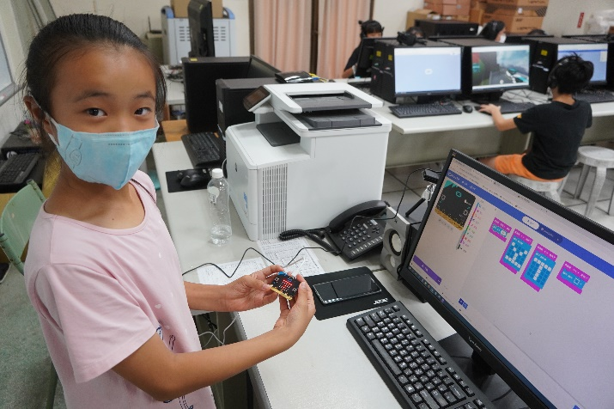 | 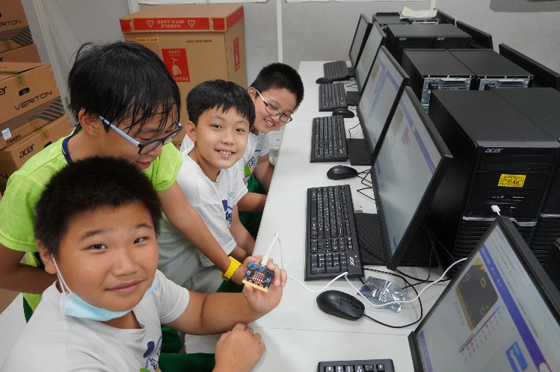
上課活動照片1-學生認識Micro:bit構造 | 上課活動照片2-學生實機操作連接Micro:bit
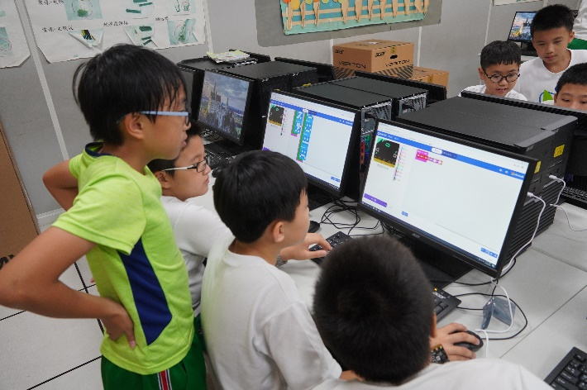 | 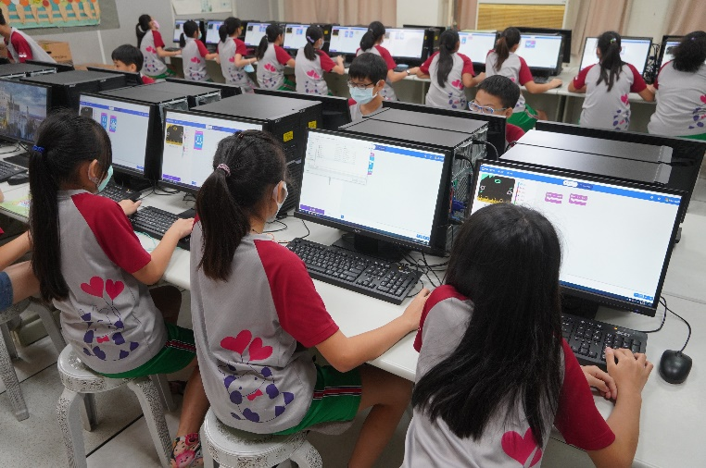
上課活動照片3-分組共同學習 | 上課活動照片4-設計數位抽籤機

